МИНЕСТЕРСТВО ЦИФРОВОГО РАЗВИТИЯ, СВЯЗИ И МАССОВЫХ КОММУНИКАЦИЙ РОССИЙСКОЙ ФЕДЕРАЦИИ
Ордена Трудового Красного Знамени федеральное государственное бюджетное учреждение высшего образования
«Московский технический университет связи и информатики»

Работа с файлами в Python: Модули и пакеты: импорт, создание, использование

Лабораторная работа №4

по дисциплине
«Введение в информационные технологии»

Выполнил: студент гр. БВТ2403
Кондратов Г. А.

Проверил:

Москва, 2024 г.

Цель работы: Понять, как импортировать модули и пакеты в Python, научиться создавать собственные модули и пакеты, изучить способы использования модулей и пакетов для структурирования программы.

Оборудование: компьютер с установленным программным обеспечением Python.

Практика:
Задание 1:
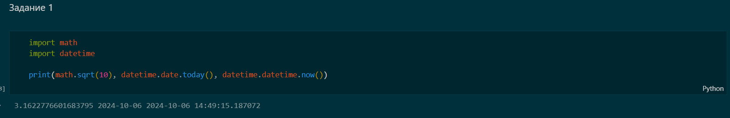

Задание 2:
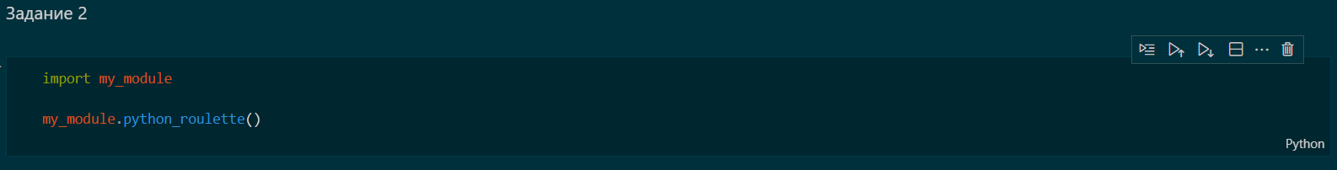

Задание 3:
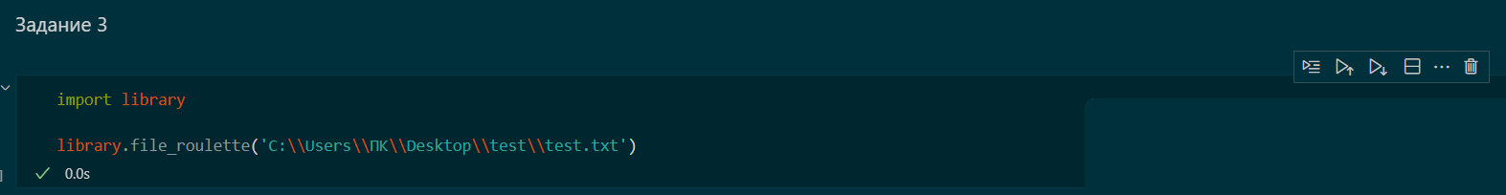

Вывод: на данной лабораторной работе мы научились работать с модулями и пакетами в Python.

